**DOKUMEN RINCIAN TEKNIS**

**PENYIMPANAN SEMENTARA LIMBAH BAHAN BERBAHAYA DAN BERACUN**

**MANGKULUHUR CITY OFFICE TOWER ONE**

**Jl. Jendral Gatot Subroto No.Kav. 1-3, Karet Semanggi, Kecamatan Setiabudi, Kota Jakarta Selatan, Daerah Khusus Ibukota Jakarta 12930**

**PEMRAKARSA**

**PT. KENCANA GRAHA OPTIMA**

**Jl. Jendral Gatot Subroto No.Kav. 1-3, Karet Semanggi, Kecamatan Setiabudi, Kota Jakarta Selatan, Daerah Khusus Ibukota Jakarta 12930**

**2023**

# DAFTAR ISI

DAFTAR ISI i

DAFTAR TABEL iii

DAFTAR GAMBAR iv

1. Nama, Sumber, Karakteristik dan Jumlah Limbah B3 1

1.1. Identifikasi Limbah B3 yang Dihasilkan 1

2. Tempat Penyimpanan Limbah B3 3

2.1. Lokasi Tempat Penyimpanan Limbah B3 3

2.1.a. Lokasi Bebas Banjir 3

2.1.b. Lokasi Tidak Rawan Bencana Alam 3

2.1.c. Lokasi Tidak Bebas Banjir dan Tidak Rawan bencana 7

2.1.d. Lokasi Penguasaan Limbah B3 7

2.1.e. Lokasi Tempat Penyimpanan Limbah B3 7

2.1.f. Titik Koordinat TPS Limbah B3 10

2.2. Jenis Fasilitas Penyimpanan Limbah B3 Sesuai dengan Jenis Dan Karakteristik Limbah B3 11

2.2.a. Fasilitas Tempat Penyimpanan Limbah B3 Berupa BANGUNAN 11

2.3. Peralatan Penanggulangan Keadaan Darurat 22

2.4. Fasilitas Pendukung Tempat Penyimpanan Limbah B3 28

2.4.1. Bongkar Muat 28

2.4.2. Penanganan tumpahan 29

2.4.3. Fasilitas pertolongan pertama 30

3. Pengemasan Limbah B3 31

3.1. Jenis Kemasan Sesuai Dengan Karakteristik Limbah B3 31

3.2. Kapasitas Kemasan 32

3.3. Simbol dan Label Kemasan Limbah B3 35

3.4. Tata Cara Penyimpanan Limbah B3 36

3.4.1. Penyimpanan Limbah B3 pada BANGUNAN 37

4. Kewajiban Pemenuhan Rincian Teknis Penyimpanan Limbah B3 38

4.1. Melakukan Pencatatan Nama dan Jumlah Limbah B3 38

4.1.1. Pencatatan Limbah B3 38

4.1.2. Melakukan Pencatatan Neraca Limbah B3 40

4.1.3. Pelaporan Limbah B3 42

4.1.4. Penyusunan Pencatatan dan Neraca Limbah 42

4.2. Laporan Penyimpanan Limbah B3 42

4.3. Kegiatan Pengankutan Limbah B3 42

4.4. Persyaratan Lingkungan Hidup 42

LAMPIRAN I DOKUMENTASI TPS LIMBAH B3 45

# DAFTAR TABEL

Tabel 1 Nama, Sumber, Karakteristik, dan Jumlah Limbah B3 1

Tabel 2 Lokasi TPS Limbah B3 10

Tabel 3 Fasilitas Tempat Penyimpanan Limbah B3 Berupa BANGUNAN 11

Tabel 4 Peralatan Penanggulangan Kedaruratan 25

Tabel 5 SOP Bongkar Muat 29

Tabel 6 Fasilitas Pertolongan Pertama 30

Tabel 7 Jenis Sesuai Dengan Karakteristik Limbah B3 31

Tabel 8 Kapasitas Kemasan 32

Tabel 9 Simbol dan Label Kemasan Limbah B3 35

Tabel 10 SOP Penyimpanan Limbah B3 36

# DAFTAR GAMBAR

Gambar 1 Peta Potensi Bahaya Banjir di Kecamatan Kebayoran Lama 4

Gambar 2 Peta Potensi Tanah Longsor di Kecamatan Kebayoran Lama 5

Gambar 3 Peta Potensi Bencana Gempa Bumi di Kecamatan Kebayoran Lama 6

Gambar 4 Lokasi TPS Limbah B3 8

Gambar 5 Layout Kegiatan TPS Limbah B3 9

Gambar 6 Peralatan Penanggulangan Keadaan Darurat yang Disediakan 23

# Nama, Sumber, Karakteristik dan Jumlah Limbah B3

Mengacu pada Pasal 57 dalam Peraturan Menteri Lingkungan Hidup No. 6 Tahun 2021 tentang Tata Cara dan Pesyaratan Pengelolaan Limbah Bahan Berbahaya dan Beracun. Limbah B3 yang dihasilkan dari kegiatan Perkantoran Mangkuluhur City Office Tower One diuraikan sebagai berikut :

## Identifikasi Limbah B3 yang Dihasilkan

Limbah B3 yang dihasilkan bersumber dari kegiatan Perkantoran, kegiatan pengoperasian dan perawatan genset, serta kegiatan pemeliharaan Gedung. Adapun rincian limbah yang dihasilkan dapat dilihat pada table berikut ini :

Tabel Nama, Sumber, Karakteristik, dan Jumlah Limbah B3

| **No** | **Nama Limbah B3** | **Kode Limbah B3** | **Sumber Limbah B3** | **Karakteristik Limbah B3** | **Jumlah Limbah B3 (Kg/bulan)** |
| --- | --- | --- | --- | --- | --- |
| 1 | Aki bekas | A102d | * Genset | Beracun | 25,2 |
| 2 | Baterai bekas | * Gedung * alat elektronik | Beracun | 1,5 |
| 3 | Lampu TL | B107d | * Gedung | Beracun | 3,16 |
| 4 | Minyak pelumas | B105d | * Genset | Cairan Mudah Menyala | 2,6 |
| 5 | Filter Udara | B109d | * Genset * Blower | Beracun, Padatan Mudah Menyala | 1,36 |
| 6 | Kain Majun Bekas | B110d | * Gedung | Beracun, Padatan Mudah Menyala | 1,8 |
| 7 | Toner/Catridge Bekas | B353-1 | * Printer | Beracun | 1,5 |

# Tempat Penyimpanan Limbah B3

Sesuai dengan Peraturan Menteri Lingkungan Hidup No. 6 Tahun 2021 Pasal 56 tentang tata cara Persyaratan Pengelolaan Limbah Bahan Berbahaya dan Beracun, Maka seluruh kegiatan usaha wajib menyediakan Tempat Penyimpanan Sementara Limbah B3 sesuai dengan peraturan yang berlaku. Dalam hal ini, telah di sediakan Tempat Penyimpanan Sementara Limbah B3 yang di uraikan sebagai berikut.

## Lokasi Tempat Penyimpanan Limbah B3

### 2.1.a. Lokasi Bebas Banjir

Berdasarkan Gambar 1 Peta Potensi Bahaya Banjir yang diterbitkan oleh Badan Penanggulangan Bencana Daerah (BPBD) menyatakan bahwa wilayah kelurahan Kelurahan Karet Semanggi Kecamatan Setiabudi memiliki potensi bahaya banjir, sedang, menengah tinggi dan tinggi.

### 2.1.b. Lokasi Tidak Rawan Bencana Alam

Berdasarkan Gambar 2 Peta Potensi Bahaya Tanah Longsor yang diterbitkan oleh Badan Penanggulangan Bencana Daerah (BPBD), menyatakan bahwa wilayah kelurahan Karet Semanggi Kecamatan Setiabudi memiliki potensi bahaya tanah longsor rendah. Sedangkan untuk Potensi Bahaya Gempa Bumi yang dapat dilihat pada gambar 3, memiliki potensi bencana gempa bumi rendah dan sedang.

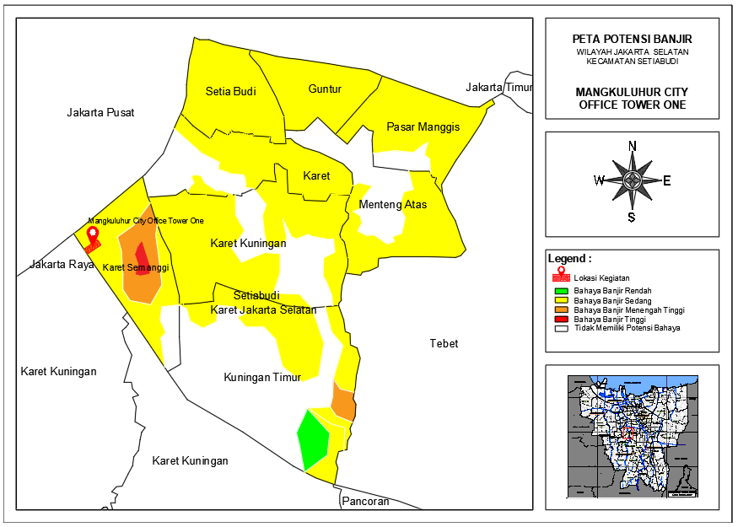

Gambar Peta Potensi Bahaya Banjir di Kecamatan Setiabudi

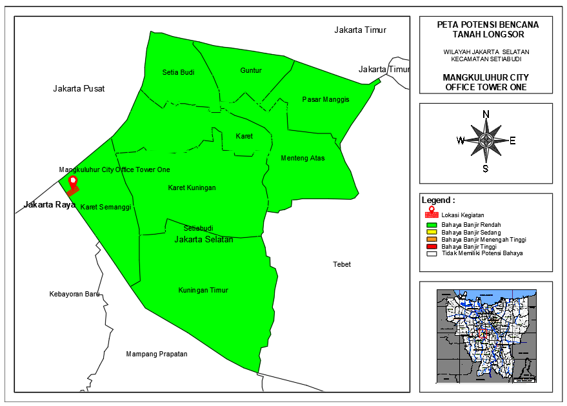

Gambar Peta Potensi Tanah Longsor di Kecamatan Setiabudi

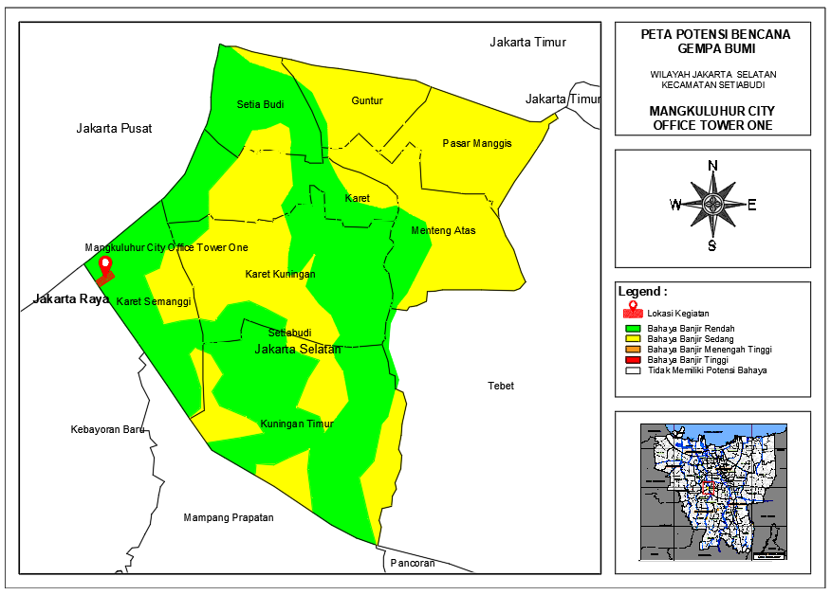

Gambar Peta Potensi Bencana Gempa Bumi di Kecamatan Setiabudi

### 2.1.c. Lokasi Tidak Bebas Banjir dan Tidak Rawan bencana

Berdasarkan Peta Potensi Bencana Banjir, Tanah Longsor, dan Gempa bumi yang dapat di lihat pada Gambar 1, Gambar 2, dan Gambar 3. Lokasi Kegiatan Mangkuluhur City Office Tower memiliki bahaya banjir sedang, bahaya tanah longsor dan gempa bumi rendah, sehingga dapat di nyatakan lokasi TPS berada di area yang tidak rawan bencana alam, dan memiliki potensi banjir sedang.

Untuk mengurangi dampak dari banjir, bangunan kegiatan usaha di buat di atas permukaan yang lebih tinggi dari permukaan tanah disekitarnya, sehingga air tidak mudah untuk masuk ke dalam area gedung.

### 2.1.d. Lokasi Penguasaan Limbah B3

Lokasi sumber Limbah B3 merupakan kegiatan dari penghasil Limbah B3 yang berada di dalam penguasaan setiap orang yang menghasilkan Limbah B3.

### 2.1.e. Lokasi Tempat Penyimpanan Limbah B3

Letak Lokasi TPS B3 berada di Jl. Jendral Gatot Subroto No.Kav. 1-3, Karet Semanggi, Kecamatan Setiabudi, Kota Jakarta Selatan. Lokasi bangunan TPS B3 berada di dalam area parker mobil, atau lebih tepatnya berada di Basement 1. Lokasi Kegiatan dapat dilihat pada Gambar 4, dan Site plant pada Gambar 5.

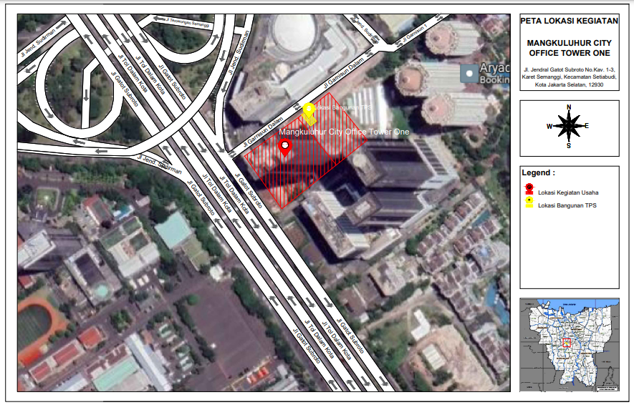  
**Gambar 4 Lokasi TPS Limbah** B3

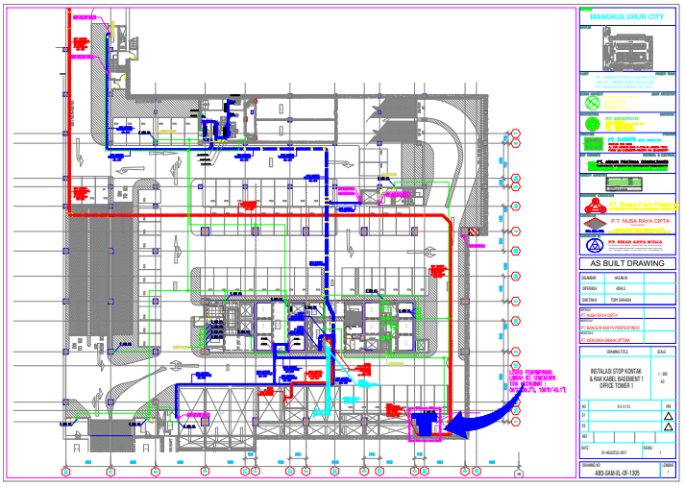

Gambar Layout Kegiatan TPS Limbah B3

### 2.1.f. Titik Koordinat TPS Limbah B3

Lokasi Bangunan TPS Limbah B3 yang dimiliki oleh Universitas Pertamina berada di titik koordinat sebagai berikut :

Tabel Lokasi TPS Limbah B3

|  |  |  |  |  |  |  |
| --- | --- | --- | --- | --- | --- | --- |
| Lokasi | Koordinat | | | | | |
| Lintang (LS) | | | Bujur (BT) | | |
| Derajat | Menit | Detik | Derajat | Menit | Detik |
| TPS Limbah B3 | 06° | 13' | 37.6" | 106° | 47' | 20.10" |

## Jenis Fasilitas Penyimpanan Limbah B3 Sesuai dengan Jenis Dan Karakteristik Limbah B3

### 2.2.a. Fasilitas Tempat Penyimpanan Limbah B3 Berupa BANGUNAN

Tabel Fasilitas Tempat Penyimpanan Limbah B3 Berupa BANGUNAN

| **No** | **Keterangan** | |
| --- | --- | --- |
| 1 | Rancang Bangun :  Fasilitas Penyimpanan Limbah B3 berupa satu unit bangunan. Bangunan disekat menjadi dua ruangan yang digunakan untuk penyimpanan limbah padat kering dan limbah cair. Adapun gambar beserta penjelasannya sebagai berikut : | |
| Tampak Depan | Tampak Samping |
| 1. Lebar Bangunan : 11 Meter 2. Tinggi Bangunan : 4 Meter 3. Ventilasi : Berukuran 30 x 60 dan dilapisi dengan kasa serangga 4. Rolling Door : Tinggi 230 cm 5. Platform Peninggi Bangunan : 50 cm 6. Atap : Menggunakan atap dari baja ringan | 1. Panjang : 6 Meter 2. Tinggi Dinding Depan : 4 Meter 3. Tinggi Dinding Belakang : 3 Meter 4. Platform Peninggi : 50 cm 5. Ventilasi : Berukuran 60 x 30 cm dilapisi kasa serangga 6. Atap : Menggunakan atap dari baja ringan |
|  |  |
| **DED Tampak Depan** | **DED Tampak Samping** |
|  |  |
|  | **Foto Tampak Depan** | **Foto Tampak Samping** |
| 2 | 1. Luas Ruangan Penyimpanan :  |  |  |  |  |  | | --- | --- | --- | --- | --- | | **No** | **Fasilitas Penyimpanan** | **Ukuran Tempat Penyimpanan** | | **Kapasitas Penyimpanan Limbah B3** | | 1 | TPS Limbah B3 | Panjang  Lebar  Tinggi | : 6 Meter  : 11 Meter  : Dinding Depan 4 Meter, Dinding Belakang 3 Meter | 4 Ton/ Bulan |  1. Kapasitas Penyimpanan  | **No** | **Nama Limbah B3** | **Kategori Limbah B3** | **Jumlah Limbah B3 Yang Dihasilkan (kg/bulan)** | **Masa Simpan** | | --- | --- | --- | --- | --- | | 1 | Bahan Kimia Organik Kadaluarsa | 1 | 0,3 | 180 hari  (sesuai Permen LHK No 6 Tahun 2021 Pasal 79 untuk limbah B3 kategori 1 yang dihasilkan < 50 kg/hari) | | 2 | Bahan Kimia Anorganik Kadaluarsa | 1 | 0,3 | 180 hari  (sesuai Permen LHK No 6 Tahun 2021 Pasal 79 untuk limbah B3 kategori 1 yang dihasilkan < 50 kg/hari) | | 3 | Bahan Kimia Basa Kadaluarsa | 1 | 0,5 | 180 hari  (sesuai Permen LHK No 6 Tahun 2021 Pasal 79 untuk limbah B3 kategori 1 yang dihasilkan < 50 kg/hari) | | 4 | Bahan Kimia asam Kadaluarsa | 1 | 0,5 | 180 hari  (sesuai Permen LHK No 6 Tahun 2021 Pasal 79 untuk limbah B3 kategori 1 yang dihasilkan < 50 kg/hari) | | 5 | Bahan Kimia Logam Berat Kadaluarsa | 1 | 0,3 | 180 hari  (sesuai Permen LHK No 6 Tahun 2021 Pasal 79 untuk limbah B3 kategori 1 yang dihasilkan < 50 kg/hari) | | 6 | Residu Organik, | 1 | 140 | 90 hari  (sesuai Permen LHK No 6 Tahun 2021 Pasal 79 untuk limbah B3 kategori 1 yang dihasilkan > 50 kg/hari) | | 7 | Residu Anorganik | 1 | 120 | 90 hari  (sesuai Permen LHK No 6 Tahun 2021 Pasal 79 untuk limbah B3 kategori 1 yang dihasilkan > 50 kg/hari) | | 8 | Residu Basa | 1 | 170 | 90 hari  (sesuai Permen LHK No 6 Tahun 2021 Pasal 79 untuk limbah B3 kategori 1 yang dihasilkan > 50 kg/hari) | | 9 | Kain majun Bekas dan sejenisnya | 2 | 0,2 | 365 hari  (sesuai Permen LHK No 6 Tahun 2021 Pasal 79 untuk limbah B3 kategori 1 yang dihasilkan < 50 kg/hari) | | 10 | Limbah Elektronik, Lampu TL | 2 | 2 | 365 hari  (sesuai Permen LHK No 6 Tahun 2021 Pasal 79 untuk limbah B3 kategori 1 yang dihasilkan < 50 kg/hari) | | 11 | Aki bekas | 1 | 1,4 | 180 hari (sesuai Permen LHK No 6 Tahun 2021 Pasal 79 untuk limbah B3 kategori 1 yang dihasilkan < 50 kg/hari) | | 12 | Baterai bekas | 1 | 0,2 | 180 hari (sesuai Permen LHK No 6 Tahun 2021 Pasal 79 untuk limbah B3 kategori 1 yang dihasilkan < 50 kg/hari) | | 13 | Kemasan Bekas B3, berupa ( Kaleng/kemasan bekas cat, jerigen residu kimia, jerigen pembersih) | 2 | 7 | 365 hari  (sesuai Permen LHK No 6 Tahun 2021 Pasal 79 untuk limbah B3 kategori 1 yang dihasilkan < 50 kg/hari) | | 14 | Peralatan laboratoirum Terkontaminasi | 2 | 1 | 365 hari  (sesuai Permen LHK No 6 Tahun 2021 Pasal 79 untuk limbah B3 kategori 1 yang dihasilkan < 50 kg/hari) | | 15 | Minyak pelumas | 2 | 2,6 | 365 hari  (sesuai Permen LHK No 6 Tahun 2021 Pasal 79 untuk limbah B3 kategori 1 yang dihasilkan < 50 kg/hari) | | 16 | Filter Oli | 2 | 1,36 | 365 hari  (sesuai Permen LHK No 6 Tahun 2021 Pasal 79 untuk limbah B3 kategori 1 yang dihasilkan < 50 kg/hari) | | 17 | Catridge/Toner Bekas | 2 | 2,4 | 365 hari  (sesuai Permen LHK No 6 Tahun 2021 Pasal 79 untuk limbah B3 kategori 1 yang dihasilkan < 50 kg/hari) | |  |  |  |  |  | | |
| 3 | Desain dan Kontruksi bangunan tertutup, yang mampu melindungi Limbah B3 dari hujan. |  |
| 4 | Atap bangunan menggunakan bahan baja ringan yang tidak mudah terbakar. |  |
| 5 | Adanya ventilasi udara dengan sirkulasi udara yang baik |  |
| 6 | Sistem pencahayaan terang, terdapat lampu yang cukup untuk menerangi ruangan, dan ruangan mampu memaksimalkan penerimaan Cahaya yang masuk dari matahari. |  |
| 7 | Lantai kedap air dan tidak bergelombang |  |
| 8 | Lantai bagian dalam di buat melandai turun ke arah bak penampung tumpahan dengan kemiringan 1% |  |
| 9 | Lantai bagian luar dibuat agar air hujan tidak masuk ke dalam bangunan tempat penyimpanan Limbah B3. |  |
| 10 | Terdapat Saluran drainase ceceran, tumpahan Limbah B3 dan/atau air hasil pembersihan ceceran atau tumpahan Limbah B3 |  |
| 11 | Memiliki satu Bak penampung tumpahan pada setiap ruangan yang memiliki kedalaman 50 cm |  |
| 12 | Terdapat symbol Limbah B3 pada setiap kemasan |  |

Kesesuaian rancang bangun dengan karakteristik Limbah B3 memenuhi ketentuan sebagai berikut :

1. Limbah B3 dengan karakteristik mudah menyala :
2. Bangunan TPS tidak berdekatan dengan bangunan lainnya.
3. Struktur pendukung atap terdiri dari bahan baja ringan yang tidak mudah menyala, ringan, dan tidak mudah hancur.
4. Terdapat penerangan yang tidak menyebabkan ledakan/percikan listrik(explotion proof)
5. Limbah B3 dengan karakteristik reaktif, korosif, dan beracun :
6. Tempat penyimpanan diletakan jauh dari dinding.
7. Struktur pendukung atap terdiri dari bahan baja ringan yang tidak mudah menyala, tahan korosif, ringan, dan tidak mudah hancur.
8. Terdapat penerangan yang tidak menyebabkan ledakan/percikan listrik(explotion proof)

## Peralatan Penanggulangan Keadaan Darurat

Sebagai Upaya dalam pencegahan , tumpahan / ceceran / kebocoran, Kebakaran maupun gangguan bencana lainnya ( seperti terpapar limbah B3, pihak pengelola Universitas Pertamina wajib menetapkan Standar Operasional Procedure (SOP) kedaruratan serta peralatan pendukung (dapat di lihat pada Gambar 13) dalam penanganan kedaruratan.

|  |  |  |  |  |  |  |
| --- | --- | --- | --- | --- | --- | --- |
|  |  |  |  |  |  |  |
| **APAR** |  | **P3K** |  | **Safety Shoes** |  | **Washtafel** |
|  |  |  |  |  |  |  |
| **Sarung Tangan** |  | **Masker** |  | **Rompi Safety** |  |  |

Gambar Peralatan Penanggulangan Keadaan Darurat yang Disediakan

Selain Fasilitas dan Peralatan utama yang telah disediakan di TPS limbah B3, ada fasilitas dan peralatan yang harus diadakan di dalam TPS Limbah B3 yaitu :

1. Fire Alarm, yang berfungsi untuk memberikan peringatan jika terjadi kebakaran.

Adapun SOP tanggap darurat yang telah di tetapkan oleh pihak universitas pertamina dapat dilihat sebagai berikut

**Tabel 4 Peralatan Penanggulangan Kedaruratan**

| **No** | **Nama Limbah B3** | **Karakteristik** | **Potensi Bahaya** | **Peralatan Penangulangan** | | |
| --- | --- | --- | --- | --- | --- | --- |
| **Alat** | **Fungsi Alat** | **Jumlah Alat** |
| 1. | Bahan Kimia Kadaluarsa | Beracun, Korosif dan Cairan Mudah erbakar | Pencemaran Longkungan | * Sarung Tangan * Safety Shoes * P3K | * Sarung Tangan=untuk melindungi tangan dari kontaminasi limbah B3 atau tertusuknya benda tajam limbah B3 * Safty Shoes = melindungi kaki dari kontak limbah B3 atau tertusuk benda tajam * Masker = Untuk melindungi diri dari gas atau debu berbahaya yang masuk ke pernapasan akibat limbah B3. * P3K=penanganan awal jika terluka akbiat terkena tusukan jarum atau kaca | * Sarung tangan = 1 kotak * Safety Shoes = 1 pasang * Masker = 1 kotak * P3K = 1 Kotak |
| 2. | Residu Sampel Kimia | Beracun, Korosif dan Cairan Mudah erbakar | Pencemaran Longkungan | * Sarung Tangan * Safety Shoes * P3K | * Sarung Tangan=untuk melindungi tangan dari kontaminasi limbah B3 atau tertusuknya benda tajam limbah B3 * Safty Shoes = melindungi kaki dari kontak limbah B3 atau tertusuk benda tajam * Masker = Untuk melindungi diri dari gas atau debu berbahaya yang masuk ke pernapasan akibat limbah B3. * P3K=penanganan awal jika terluka akbiat terkena tusukan jarum atau kaca | * Sarung tangan =1 kotak * Safety Shoes = 1 pasang * Masker = 1 kotak * P3K = 1 Kotak |
| 3. | Aki / Baterai Bekas | Korosif | Pencemaran Longkungan | * Sarung Tangan * Safety Shoes | * Sarung Tangan=untuk melindungi tangan dari kontaminasi limbah B3 atau tertusuknya benda tajam limbah B3 * Safty Shoes = melindungi kaki dari kontak limbah B3 atau tertusuk benda tajam. | * Sarung tangan =1 kotak * Safety Shoes = 1 pasang |
| 4. | Kain Majun Bekas | Padatan Mudah Terbakar | Kebakaran | * APAR * Sarung Tangan * Safety Shoes | * APAR = untuk pemadaman api jika terjadi kebakaran ringan * Sarung Tangan=untuk melindungi tangan dari kontaminasi limbah B3 atau tertusuknya bemda tajam limbah B3 * Safty Shoes = melindungi kaki dari kontak limbah B3 atau tertusuk benda tajam | * APAR = 1 Buah * Sarung tangan =1 kotak * Safety Shoes = 1 pasang |
| 5. | Lampu TL Bekas | Beracun | Pencemaran Lingkungan | * Sarung Tangan * Safety Shoes | * Sarung Tangan=untuk melindungi tangan dari kontaminasi limbah B3 atau tertusuknya bemda tajam limbah B3 * Safty Shoes = melindungi kaki dari kontak limbah B3 atau tertusuk benda tajam | * Sarung tangan =1 kotak * Safety Shoes = 1 pasang |
| 6. | Kemasan Bekas B3 | Beracun | Pencemaran Lingkungan | * Sarung Tangan * Safety Shoes | * Sarung Tangan=untuk melindungi tangan dari kontaminasi limbah B3 atau tertusuknya bemda tajam limbah B3 * Safty Shoes = melindungi kaki dari kontak limbah B3 atau tertusuk benda tajam. * Masker = Untuk melindungi diri dari gas atau debu berbahaya yang masuk ke pernapasan akibat limbah B3. | * Sarung tangan =1 kotak * Safety Shoes = 1 pasang * Masker = 1 Kotak |
| 7. | Peralatan laboratoirum Terkontaminasi | Beracun | Pencemaran Lingkungan | * Sarung Tangan * Safety Shoes * Masker | * Sarung Tangan=untuk melindungi tangan dari kontaminasi limbah B3 atau tertusuknya bemda tajam limbah B3 * Safty Shoes = melindungi kaki dari kontak limbah B3 atau tertusuk benda tajam | * Sarung tangan =1 kotak * Safety Shoes = 1 pasang * Masker = 1 kotak |
| 8. | Minyak Pelumas | Cairan Mudah Menyala | Mudah Menyala | * APAR * Sarung Tanga * Safety Shoes * Rompi Safety * Masker | * APAR = untuk pemadaman api jika terjadi kebakaran ringan * Sarung Tangan=untuk melindungi tangan dari kontaminasi limbah B3 atau tertusuknya benda tajam limbah B3 * Safty Shoes = melindungi kaki dari kontak limbah B3 atau tertusuk benda tajam * Rompi Safety = Melindungi tubuh dari ceceran minyak pelumas yang tumpah * Masker = Untuk melindungi diri dari gas atau debu berbahaya yang masuk ke pernapasan akibat limbah B3. | * APAR = 1 buah * Sarung tangan =1 kotak * Safety Shoes = 1 pasang * Rompi Safety = 1 buah * Masker = 1 Kotak |
| 9. | Filter Oli | Beracun | Pencemaran Lingkungan | * Sarung Tangan * Masker | * Sarung Tangan=untuk melindungi tangan dari kontaminasi limbah B3 atau tertusuknya benda tajam limbah B3 * Masker = Untuk melindungi diri dari gas atau debu berbahaya yang masuk ke pernapasan akibat limbah B3. | * Sarung tangan =1 kotak * Masker = 1 kotak |
| 10. | Toner/Catridge Bekas | Beracun | Pencemaran Lingkungan | * Sarung Tangan * Masker | * Sarung Tangan=untuk melindungi tangan dari kontaminasi limbah B3 atau tertusuknya benda tajam limbah B3. * Masker = Untuk melindungi diri dari gas atau debu berbahaya yang masuk ke pernapasan akibat limbah B3. | * Sarung tangan =1 kotak * Masker = 1 buah |

## Fasilitas Pendukung Tempat Penyimpanan Limbah B3

Selain fasilitas utama yang disediakan di TPS limbah B3, akan disediakan juga beberapa fasilitas pendukung di dalam TPS diantaranya akan di uraikan dalam point point sebagai berikut.



### Bongkar Muat

Fasilitas Pendukung yang terdapat pada bongkar muat meliputi :

1. Terdapat Wheelbin (Trolly) berfungsi untuk mengangkut limbah B3 dari lokasi sumber kegiatan menuju TPS limbah B3, dan untuk mengangkut limbah B3 dari TPS ke mobil pengangkut.
2. Adanya jalanan untuk mobil pengangkut masuk.
3. Lantai bangunan terdapat drainase, dan di buat melandai untuk menampung tumpahan/ceceran limbah b3.
4. Terdapat jarak antar wadah penyimpan untuk mempermudah saat pemindahan / pengangkutan Limbah B3.
5. Lantai bangunan dibuat dengan beton dan kedap air serta dilengkapi dengan saluran pembuangan menuju bak penampung untuk menjamin tidak ada tumpahan atau ceceran limbah B3 yang lepas ke lingkungan.
6. Timbangan Berat Untuk menyesuaikan berat dengan kebutuhan kendaraan pengangkut.

Tabel SOP Bongkar Muat

|  |  |
| --- | --- |
| Tata Cara Bongkar Muat Limbah B3 | * + - 1. Gunakan perangkat pengaman yang sesuai dengan standar;       2. Gunakan alat pelindung diri yang sesuai;       3. Pihak pengangkut harus memenuhi standar yang berlaku;       4. Beri lebel selengkap mungkin segala sampel/bahan eksperimen yang akan dikirimkan, sertakan data-data sebagaiberikut: * Pemilik awal: nama pemilik atau individu yang menerima bahan pertama kali. Jika mengirimkan bahan ke fasilitas lainnya, tambahkan informasi kontak untuk orang yang dapat memberikan informasi penanganan yang aman. * Tanda pengenal: rujukan catatan laboratorium. * Komponen berbahaya: komponen berbahaya utama yang diketahui. * Potensi bahaya: bahaya yang mungkin timbul. * Tanggal: tanggal bahan diletakkan di wadah dan diberi label. * Dikirim ke: nama, lokasi, dan nomor telepon orang yang menjadi tujuan pengiriman bahan. * MSDS: sertakan dengan sampel bahan berbahaya yang dikirimkan.   + - 1. Kelompokan bahan / limbah sesuai dengan jenis dan karakteristik bahan penyusunannya.       2. Timbang berat / jumlah bahan / limbah agar dapat disesuaikan dengan kebutuhan kendaraan pengangkut.       3. Angkut bahan berbahaya menggunakan kendaraan yang dirancang khusus yang mematuhi peraturan internasional. Jangan menggunakan kendaraan pribadi, Perusahaan, atau Lembaga (Termasuk pesawat terbang), untuk mengirimkan bahan berbahaya. |

### Penanganan tumpahan

Fasilitas yang terdapat dalam penanganan tumpahan meliputi :

1. Penampungan Tumpahan : terdapat satu drainase yang dapat menampung tumpahan pada setiap ruangan dengan kedalaman 15 cm.
2. Spill Kit ( Absorbent, alat safety dan kantung plastik untuk absorbent yang sudah dipakai. Penggunaan Spill Kit sesuaikan dengan kapasitas limbah B3. )

### Fasilitas pertolongan pertama

Fasilitas yang terdapat dalam pertolongan pertama apabila terkena atau terpapar limbah B3 meliputi :

1. Washtafel : untuk membersihkan bagian tubuh yang terkena/terpapar limbah B3.
2. P3K : peralatan pemberian pertolongan segera kepada penderita sakit/cidera/kecelakaan yang membutuhkan penanganan medis dasar.

Tabel SOP Pertolongan Pertama

|  |  |
| --- | --- |
| Tata Cara Pertolongan Pertama | Jika Terkena Oli   1. Kontak Kulit  * Bilas bagian kulit yang terkena cairan berbahaya dengan sabun dan air * Cucilah terlebih dahulu pakaian yang sudah terkontaminasi tersebut sebelum dipakai  1. Kontak Mata  * Bilas dengan air sebanyak – banyaknya apabila terjadi iritasi, maka segera bawa kedokter.  1. Kontak Hidung  * Apabila terhirup, maka bawalah ketempat lapang yang banyak udara segarnya. Disitu akan mendapatkan pernafasan yang baik. Tetapi jika terjadi iritasi pernafasan, pusing, mual dan pingsan, maka segera hubungi dokter.  1. Kontak Mulut  * Apabila tertelan, usahakan jangan dimuntahkan (kecuali ada instruksi dari petugas medis), tetapi berikan minum 8 gelas air putih dan segera hubungi dokter. |

# Pengemasan Limbah B3

## Jenis Kemasan Sesuai Dengan Karakteristik Limbah B3

Sebelum dilakukan penyimpanan limbah B3, diperlukan pengemasan limbah B3 terlebih dahulu. Tujuan dari pengemasan limbah B3 adalah agar setiap jenis limbah sebelum disimpan telah ditempatkan dalam wadah yang sesuai. Adapun kemasan yang digunakan dalam pengemasan Limbah B3 berupa :

Tabel Jenis Sesuai Dengan Karakteristik Limbah B3

|  |  |  |
| --- | --- | --- |
| No | Kemasan | Keterangan |
| 1 | Drum | Digunakan untuk menyimpan Limbah Padat B3 yang sudah dikemas dan/atau untuk menyimpan minyak pelumas bekas dengan karakteristik padatan mudah menyala, beracun, dan korosif. |
| 2 | Jerigen | Digunakan untuk menyimpan Limbah Cair dengan karakteristik cairan mudah menyala, beracun, dan korosif. berupa kimia kadaluarsa, residu sampel, dan minyak pelumas |
| 3 | Plastik Sampah | Digunakan untuk mengemas Limbah B3 dengan karakteristik padatan mudah menyala, beracun, dan korosif. seperti lampu TL, aki bekas, baterai bekas, kain majun, kemasan bekas B3, peralatan laboratorium terkontaminasi, serta filter oli. |

## Kapasitas Kemasan

**Tabel 8 Kapasitas Kemasan**

| **Kode Limbah B3** | **Nama Limbah B3** | **Kategori** | **Karakteristik** | **Jenis Kemasan** | **Kapasitas** | **Keterangan** | **Masa Simpan** |
| --- | --- | --- | --- | --- | --- | --- | --- |
| A338-1 | Bahan Kimia Kadaluarsa Organik | 1 | Beracun, Cairan Mudah Menyala | Jerigen | 30 Liter |  | 180 Hari (sesuai peraturan untuk limbah b3 katagori 1 yang dihasilkan dibawah 50 kg/hari) |
| Bahan Kimia Kadaluarsa Anorganik | Beracun | 30 Liter |
| Bahan Kimia Kadaluarsa Basa | Beracun, Korosif | 30 Liter |
|  | Bahan Kimia Kadaluarsa Asam |  | Beracun | 30 Liter |
|  | Bahan Kimia Kadaluarsa Logam berat |  | Beracun | 30 Liter |
| A338-3 | Residu Organik, | 1 | Beracun, Cairan Mudah Menyala | Jerigen | 30 Liter |  | 180 Hari (sesuai peraturan untuk limbah b3 katagori 1 yang dihasilkan dibawah 50 kg/hari) |
| Residu Anorganik | Beracun | 30 Liter |
| Residu Basa | Beracun, Korosif | 30 Liter |
| B110d | Kain majun Bekas dan sejenisnya | 2 | Padatan Mudah Menyala | Drum | 200 Liter |  | 365 Hari (sesuai peraturan untuk limbah b3 katagori 2 yang dihasilkan < 50 kg/hari) |
| B107d | Limbah Elektronik, Lampu TL | 2 | Beracun | Drum | 200 Liter |  | 365 Hari (sesuai peraturan untuk limbah b3 katagori 2 yang dihasilkan < 50 kg/hari) |
| A102d | Aki bekas | 1 | Korosif | Drum | 200 Liter |  | 180 Hari (sesuai peraturan untuk limbah b3 katagori 1 yang dihasilkan dibawah 50 kg/hari) |
| A102d | Baterai bekas | 1 | Korosif | Drum | 200 Liter |  | 180 Hari (sesuai peraturan untuk limbah b3 katagori 1 yang dihasilkan dibawah 50 kg/hari) |
| B104d | Kemasan Bekas B3, berupa ( Kaleng/kemasan bekas cat, jerigen residu kimia, jerigen pembersih) | 2 | Beracun | Drum | 100 Lter |  | 365 Hari (sesuai peraturan untuk limbah b3 katagori 2 yang dihasilkan < 50 kg/hari) |
| A338-2 | Peralatan laboratorium Terkontaminasi | 1 | Beracun | Drum | 200 Liter |  | 180 Hari (sesuai peraturan untuk limbah b3 katagori 1 yang dihasilkan dibawah 50 kg/hari) |
| B105d | Minyak pelumas | 2 | Cairan Mudah Menyala | Kemasan Bekas Oli & Jerigen | 1 Liter & 30 liter |  | 365 Hari (sesuai peraturan untuk limbah b3 katagori 2 yang dihasilkan < 50 kg/hari) |
| B109d | Filter Oli | 2 | Padatan Mudah Menyala | Drum | 200 Liter |  | 365 Hari (sesuai peraturan untuk limbah b3 katagori 2 yang dihasilkan < 50 kg/hari) |

## Simbol dan Label Kemasan Limbah B3

Limbah B3 yang dihasilkan dari kegiatan Universitas Pertamina dilengkapi dengan symbol dan label limbah B3. Berikut symbol dan label B3 sesuai karakteristik limbah B3

**Tabel 9 Simbol dan Label Kemasan Limbah B3**

|  |  |  |  |
| --- | --- | --- | --- |
| **No** | **Nama** | **Syarat dan Ketentuan** | **Gambar** |
| 1 | Simbol Karakteristik Limbah B3 “cairan Mudah menyala” | * Warna dasar merah * Memuat gambar berupa lidah api berwarna putih * Pada bagian tengah terdapat tulisan CAIRAN MUDAH MENYALA |  |
| 2. | Simbol Karakteristik Limbah B3 “Padatan Mudah menyala” | * Warna terdiri dari warna merah dan putih yang sejajar vertikal berselingan * Memuat gambar berupa lidah api berwarna hitam * Pada bagian tengah terdapat tulisan PADATAN MUDAH TERBAKAR |  |
| 3 | Simbol Karakteristik Limbah B3 “Beracun” | * Berbentuk bujur sangkar diputar 45 sehingga membentuk belah ketupat * Keempat sisi belah ketupat dibuat garis sejajar yang menyambung * Bagian bawah simbol limbah B3 * terdapat blok serilima dengan bagian atas mendatar dan sudut terlancip berhimpit * Bahan dasar warna putih * Terdapat gambar tengkorak manusia dan tulang bersilangan berwarna putih dengan garis pinggir hitam, blok segilima berwarna merah |  |
| 4 | Simbol Karakteristik Limbah B3 “Korosif” | * Warna dasar terdiri dari bagian atas warna putih dan bagian bawah warna hitam * Pada bagian atas memuat gambar berupa tetesan limbah korosif yangn merusak pelat baja dan telapak tangan | Jual Sticker LIMBAH B3 | KOROSIF - 10x10cm, VINYL - Kota Balikpapan -  Tokorambu | Tokopedia |
| 5 | Label limbah B3 | * Berisi informasi sumber limbah, identitas serta kuantifikasi limbah B3 * Gambar label berwarna kuning dengan garis tepi hitam dan tulisan identitas berwarna hitam serta tanda peringatan dengan huruf lebih besar dan berwarna merah | Label Limbah B3 di Hsepedia | Tokopedia |
| 6 | Label petunjuk tutup wadah | * Terdiri dari 2 buah anak panah mengnarah ke atas * Warna dasar hitam * Memiliki ukuran minimal 7 cm x 15 cm |  |

## Tata Cara Penyimpanan Limbah B3

**Tabel 10 SOP Penyimpanan Limbah B3**

|  |  |
| --- | --- |
| **Tata Cara Penyimpanan Limbah B3** | 1. Kemasan Harus dalam kondisi baik, tidak rusak, bebas karat & kebocoran. 2. Bentuk, ukuran & bahan kemasan sesuai dengan karakteristik Limbah B3. 3. Jika kemasan yang berisi Limbah B3 dalam kondisi tidak layak/bocor, Limbah B3 harus dipindahkan ke kemasan yang yang memenuhi syarat. 4. Kemasan yang telah berisi Limbah B3 harus diberi penanda (simbol & label). 5. Simpan Limbah B3 pada wadah yang sesuai dengan karakteristiknya. 6. Selalu dalam keadaan tertutup rapat dan hanya dibuka jika akan dilakukan penambahan pada kemasan limbah B3. 7. Wajib dilakukan pemeriksaan terhadap kemasan Limbah B3 untuk memastikan tidak terjadi kerusakan/kebocoran. 8. Masa simpan dalam TPS LB3 maksimal selama 90 hari. 9. Petugas wajib mengisi neraca limbah. 10. Setelah limbah B3 mencukupi, Limbah B3 selanjutnya di serahkan kepada pihak ke-3 |

### Penyimpanan Limbah B3 pada BANGUNAN

1. Adapun persyaratan kemasan dapat dilihat sebagai berikut :
   1. Menggunakan kemasan yang terbuat dari bahan logam dan plastik yang dapat mengemas Limbah B3 sesuai dengan karakteristik Limbah B3.
   2. Mampu mengukung Limbah B3 untuk tetap berada dalam kemasan.
   3. Memiliki penutup yang kuat untuk mencegah terjadinya tumpahan saat dilakukan penyimpanan, pemindahan, dan/atau pengangkutan.
   4. Berada dalam kondisi tidak bocor, tidak berkarat, dan tidak rusak.
2. Pengemasan Limbah B3 dapat menggunakan kemasan bekas Limbah B3 yang memenuhi ketentuan :
   1. Kategori dan/atau karakteristik sama dengan Limbah B3 sebelumnya.
   2. Kategori dan/atau karakteristiknya sealing cocok dengan Limbah B3 yang dikemas sebelumnya.
   3. Telah dilakukan pencucian untuk kemasan bekas B3 dan/atau Limbah B3 yang berbeda jenis dan/atau karakteristiknya mengikuti ketentuan pengelolahan Limbah B3.
3. Wajib dilakukan pengemasan, kecuali.
   1. Dari sumber spesifik khusus
   2. Berupa peralatan elektronik utuh
   3. Tidak berbentuk fase cair, debu, dross, gramm ligam dan cacahan.
4. Limbah yang di simpan di dalam BANGUNAN harus memenuhi ketentuan :
   1. Dikemas sesuai dengan peralatan dan system yang tidak menimbulkan ceceran pada saat bongkar muar Limbah b3.
   2. Mempertimbangkan terjadinya pengembangan volume Limbah B3, pembentukan gas, atau terjadinya kenaikan tekanan.

# Kewajiban Pemenuhan Rincian Teknis Penyimpanan Limbah B3

Sebagai upaya dalam mendukung perlindungan lingkungan terhadap cemaran limbah B3, diperlukan kegiatan pelaksanaan pemantauan terhadap limbah B3 yang dihasilkan selama kegiatan operasional Universitas Pertamina. Adapun kegiatan pemantauan terhadap limbah B3 yang wajib dilakukan diuraikan sebagai berikut :

## Melakukan Pencatatan Nama dan Jumlah Limbah B3

Sesuai dengan peraturan yang telah ditetapkan oleh Dinas Lingkungan Hidup, setiap penanggung jawab kegiatan usaha wajib melakukan pencatatan limbah B3 ke dalam log book.

### Pencatatan Limbah B3

Informasi dan neraca limbah B3, dan sebagai bagian dari pelaporan kegiatan penyimpanan Limbah B3.

* 1. Jenis Limbah B3, Karakteristik Limbah B3, dan waktu diterimanya Limbah B3 dari setiap orang yang menghasilkan Limbah B3.
  2. Jenis Limbah B3, Karakteristik Limbah B3, Jumlah Limbah B3, dan waktu penyerahan Limbah B3 kepada Pemanfaat Limbah B3 dan/atau pengelolah Limbah B3.
  3. Identitas Setiap Orang yang menghasilkan Limbah B3, pengangkut Limbah B3, pemanfaat Limbah B3, dan/atau Pengelola Limbah B3.
  4. Format pencatatan Penyimpanan Limbah B3 paling sedikit memuat hal-hal :

LOG BOOK PENCATATAN LIMBAH B3

|  |  |  |  |  |  |  |  |  |  |  |  |  |
| --- | --- | --- | --- | --- | --- | --- | --- | --- | --- | --- | --- | --- |
| Nama Lembaga/Perusahaan | | | | : PT. PERTAMNIA | | | | | | | | |
| Bidang Usaha/Kegiatan | | | | : Pengelola Gedung Universitas Pertamina | | | | | | | | |
| MASUKNYA LIMBAH B3 KE  TEMPAT PENYIMPANAN LIMBAH B3 | | | | | |  | KELUARNYA LIMBAH B3 DARI  TEMPAT PENYIMPANAN LIMBAH B3 | | | |  | SISA |
|  | | | | | |  |  | | | |  |  |
| No | Jenis Limbah B3 Masuk | Tanggal Masuk Limbah B3 | Sumber Limbah B3  Masuk | Jumlah Limbah B3 Masuk ( kg) | Maksimal Penyimpanan  s/d tanggal : (t=0 + 90 hari) |  | Tanggal Keluar Limbah | Jumlah Limbah B3 Keluar ( kg) | Tujuan Penyerahan | Bukti Nomor Dokumen |  | Sisa Limbah B3 yang ada di TPS |
| a | b | c | **d** | e | f |  | g | h | i | j |  | k |
|  |  |  |  |  |  |  |  |  |  |  |  |  |
|  |  |  |  |  |  |  |  |  |  |  |  |  |
|  |  |  |  |  |  |  |  |  |  |  |  |  |
|  |  |  |  |  |  |  |  |  |  |  |  |  |

…………………, 20……………….

( Paraf Petugas )

……………………

Sumber : PermenLHK No. 6 tahun 2021

### Melakukan Pencatatan Neraca Limbah B3

Penanggung jawab kegiatan juga wajib melakukan pencatatan limbah B3 ke dalam neraca limbah B3. Tujuan pencatatan dalam neraca limbah b3, untuk mengetahui kinerja pengelolaan limbah b3 yang telah dilaksanakan selama periode tertentu. Pada neraca limbah B3 memuat informasi yang wajib dicatat adalah:

* + - * 1. Uraian sumber, jenis, dan karakteristik Limbah B3 yang disimpan.
        2. Jumlah atau volume Limbah B3 yang dikumpulkan setiap bulan.
        3. Jumlah atau volume Limbah B3 yang diserahkan kepada Penumpul Limbah B3, Pemanfaat Limbah B3, Pengelola Limbah B3, dan/atau Penimbun Limbah B3 setiap bulan.
        4. Format Neraca Limbah B3 sebagai berikut :

|  |  |  |
| --- | --- | --- |
| Nama Perusahaan | : |  |
| Bidang Usaha | : |  |
| Periode Waktu | : |  |

|  |  |  |  |  |  |  |
| --- | --- | --- | --- | --- | --- | --- |
| **I** | **JENIS AWAL LIMBAH** | **JUMLAH (TON)** | ***CATATAN :*** | | | |
|  |
|  |  |  |  |
| TOTAL |  |  |
| **II** | **PERLAKUAN** | **JUMLAH (TON)** | **JENIS LIMBAH YANG DI KELOLA** | **PERSETUJUAN LINGKUNGAN** | | |  |
|  |
| **ADA** | **TIDAK ADA** | **KADALUARSA** |  |
|  | 1. DISIMPAN |  |  |  |  |  |  |
|  |  |  |  |  |  |  |
| 2. DIMANFAATKAN |  |  |  |  |  |  |
|  |  |  |  |  |  |  |
| 3. DIOLAH |  |  |  |  |  |  |
|  |  |  |  |  |  |  |
| 4. DITIMBUN |  |  |  |  |  |  |
|  |  |  |  |  |  |  |
| 5. DISERAHKAN KE PIHAK KETIGA |  |  |  |  |  |  |
|  |  |  |  |  |  |  |
| 6. EKSPOR |  |  |  |  |  |  |
|  |  |  |  |  |  |  |
| 7. PERLAKUAN LAINNYA |  |  |  |  |  |  |
|  |  |  |  |  |  |  |
| TOTAL |  |  |  | | |  |
|  | RESIDU* |  | | | | |  |
|  | JUMLAH LIMBAH YANG BELUM TERKELOLA** |  | | | | |  |
|  | TOTAL JUMLAH LIMBAH YANG TERSISA |  | | | | |  |
|  | KINERJA PENGELOLAAN LB3 SELAMA PERIODE SKALA WAKTU PENAATAN |  | | | | |  |
| *KETERANGAN :* | | | | | | |  |
| *\* RESIDU adalah jumlah limbah tersisa dari proses perlakuan seperti abu insenerator, bottom ash dan atau fly ash dari pemanfaatan sludge oil di boiler, residu dari penyimpanan oli bekas dll* | | | | | | |  |
|  |
| *\*\* JUMLAH LIMBAH YANG BELUM TERKELOLA adalah limbah yang disimpan melebihi skala waktu penaatan.* | | | | | | |  |
|  |

Sumber : PermenLHK No. 6 tahun 2021

### Pelaporan Limbah B3

Pencatatan Limbah B3 dilaporkan kepada pejabat penerbit Persetujuan Lingkungan paling sedikit 1 (satu) kali dalam 6 (enam) bulan sejak nomor induk berusaha dan/atau Persetujuan Lingkungan diterbitkan

### Penyusunan Pencatatan dan Neraca Limbah

Sesuai dengan Peraturan Pemerintah bahwa pencatatan dan neraca limbah B3 disusun dengan menggunakan format sebagaimana tercantum dalam Lampiran IX Permen LHK No 6 Tahun 2021.

## Laporan Penyimpanan Limbah B3

Sebagai pelaksanaan kewajiban ketaatan lingkungan, pihak PT Pertamina wajib melakukan pelaporan penyimpanan limbah B3 ke Dinas Lingkungan Hidup Provinsi DKI Jakarta. Laporan penyimpanan limbah B3 disampaikan secara elektronik melalui laman <https://plb3.menlhk.go.id> dengan bukti pelaporan berupa tanda terima elektronik setiap 3 bulan sekali.

## Kegiatan Pengankutan Limbah B3

Untuk pengangkutan limbah B3 yang dihasilkan, pihak pengelola Gedung Universitas Pertamina, melakukan Kerjasama dengan pihak ketiga yang telah memiliki izin pengangkutan dari kementerian Lingkungan Hidup dan kehutanan (KLHK).

## Persyaratan Lingkungan Hidup

Selaku Penanggung Jawab Usaha dan/atau Kegiatan akan memenuhi syarat lingkungan hidup yang ditetapkan oleh Pemerintah, antara lain:

* 1. Memfungsikan tempat Penyimpanan Limbah B3 hanya sebagai tempat PenyimpananLimbah B3;
  2. Memenuhi persyaratan teknis Penyimpanan Limbah B3 termasuk kelengkapan prasaranadan sarana;
  3. Melakukan pengelolaan Limbah B3 sesuai ketentuan sehingga pencemaran dan/ataukerusakan lingkungan hidup dapat dicegah;
  4. Hanya menyimpan Limbah B3 yang dihasilkannya sendiri ke dalam tempat Penyimpanan Limbah B3;
  5. Melakukan pemantauan kegiatan penyimpanan limbah B3;
  6. Melaksanakan tata cara penyimpanan sementara limbah bahan berbahaya dan beracun:
     1. Mengatur semua limbah bahan berbahaya dan beracun yang disimpan sesuai jenis, karakteristiknya pada tempat yang sudah ditentukan;
     2. Menghindari tumpahan, ceceran dan jenis-jenis limbah bahan berbahaya dan beracun yang disimpan khususnya yang mudah terbakar dan meledak dan prosedur house keeping yang baik harus dilaksanakan;
  7. Memiliki Sistem Tanggap Darurat Pengelolaan Limbah B3 sebagaimana diamanatkan padaPP Nomor 22 Tahun 2021;
  8. Melakukan upaya pengelolaan Limbah B3:
     1. Langsung diangkut atau dibawa oleh perusahaan pengumpul dan atau ke fasilitas pengolahan yang telah mendapat izin dan Kementerian Lingkungan Hidup dan Kehutanan Republik Indonesia (apabila diangkut oleh perusahaan pengangkut maka Perjanjian Kerjasama diwajibkan tripartit yaitu antara penghasil, pengangkut, dan pengumpul / pemanfaat / pengolah / penimbun limbah B3)
     2. Dilakukan 3R (reuse, recycle, recovery) untuk keperluan sendiri, sesuai sifat dan karakteristik limbah tensebut dengan mengacu kepada peraturan yang berlaku;
     3. Dimanfaatkan oleh pihak lain sebagal bahan baku dan pendukung kegiatan industri tertentu yang telah mempunyai Perizinan Berusaha untuk kegiatan bidang usaha Pengelolaan Limbah B3 dan Surat Kelayakan Operasional (SLO);
  9. Melakukan pemulihan terhadap media lingkungan hidup apabila terjadi pencemarandan/atau kerusakan lingkungan hidup atas Limbah B3 yang dihasilkan;
  10. Dilarang menempatkan, membuang Limbah B3 diluar tempat Penyimpanan Limbah B3termasuk di media lingkungan hidup yang tidak memenuhi ketentuan
  11. Dilarang melakukan open burning terhadap Limbah B3 yang dihasilkan;
  12. Dilarang melakukan pencampuran terhadap Limbah B3 yang berbeda kode dan/atau fase;
  13. Dilarang menyerahkan Limbah B3 ke pihak lain apapun alasannya kecuali pihak lain tersebut memiliki Perizinan Berusaha untuk kegiatan bidang usaha Pengelolaan Limbah B3 dan Surat Kelayakan Operasional (SLO);
  14. Dilarang melakukan Pemanfaatan Limbah B3 apabila tidak memiliki persetujuan teknis untuk kegiatan Pemanfaatan Limbah B3 dan Surat Kelayakan Operasional (SLO);
  15. Dilarang melakukan Pengolahan Limbah B3 apabila tidak memiliki persetujuan teknis untuk kegiatan Pengolahan Limbah B3 dan Surat Kelayakan Operasional (SLO); dan/atau
  16. Dilarang melakukan Penimbunan Limbah B3 apabila tidak memiliki persetujuan teknis untuk kegiatan Penimbunan Limbah B3 dan Surat Kelayakan Operasional (SLO).

# LAMPIRAN I DOKUMENTASI TPS LIMBAH B3

| **DOKUMENTASI TPS LIMBAH B3** | |
| --- | --- |
|  |  |
| P3k | Eyewash |
|  |  |
| P3K | Wastafel |
|  |  |
| Sistem Sirkulasi Udara | |
|  |  |
| Wadah dan Label Penyimpanan Kain Majun Bekas | |
|  |  |
| Label Penyimpanan Aki dan Baterai Bekas | SOP Penanganan Limbah B3 |
| Drainase penampung tumpahan Limbah B3 | |
|  |  |
| Pallet | |
|  | |
| Bangunan Dibuat Lebih Tinggi Dari Permukaan Tanah | |
|  | |
| Foto Tampak Depan Bangunan TPS | |